混凝试验搅拌器 六联电动搅拌机 型号：ZRX-29642
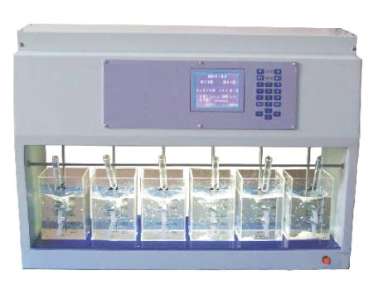

ZRX-29642 蓝屏混凝试验搅拌器产品简介:

ZRX-29642蓝屏混凝试验搅拌器别名混凝试验搅拌机、混凝试验搅拌器、混凝实验搅拌机、混凝实验搅拌器、搅拌机、搅拌器、搅拌仪、六联搅拌机、六联搅拌器、六联搅拌仪、电动搅拌机、电动搅拌器、电动搅拌仪、水质检测仪器、水质监测仪器

ZRX-29642主要性能：

1、微电脑控制、液晶屏全中文高清晰显示，可根据菜单和提示进行各项操作，在搅拌中同时动 态显示各种参数

2、仪器采用一体化设计，液晶屏中文控制器和机械搅拌体不需要另外用电缆连接，外形美观，操作方便，安全性能好

3、六根搅拌轴同步运行，每根搅拌轴能以同样的转速运行

4、简单易学的全中文编程方法，程序可存储 12 种，每种程序自动无级变速10次

5、搅拌轴采用最可靠的步进电机驱动，转速无重复性，其误差为零

6、自动加药系统可在搅拌开始时自动加药并计时；根据需要可设定多次自动加药

7、搅拌杆自动升降系统能在搅拌程序完成后自动升起；沉淀结束时有语音信号提示

8、自动测温功能可根据温度和其他参数自动计算Ｇ值，搅拌结束时自动显示ＧＴ值

9、配送专用圆形(或方形)有机玻璃试验杯和试管

10、试验杯底座配有照明光源，观察絮凝效果更清楚

11、烤漆机箱制造，外形优雅，美观大方

ZRX-29642主要参数：

可设程序数量：12种； 每种自动无级变速10次

速度梯度G 值：10 ～ 1000秒 -1

转速范围：10 ～ 800转/分 ± 0.01%

时间范围： 0 ～ 99 分59秒 x 10 ± 0.01秒

测温范围： 0 ～ 50℃ ± 1℃

电 压： 0 ～ 220V ± 5%

